**美术风格初步敲定**

麻烦美术同学尽快出一套效果图，看看效果。然后最终确定或者修改方案。

**场景**：偏卡通风格，稍微粗线条，色彩偏亮，场景中可增加一些光影效果，参考游戏无主之地

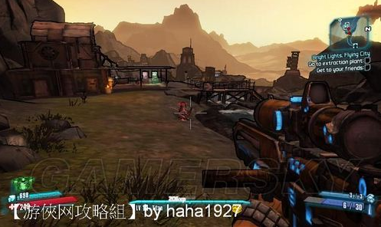

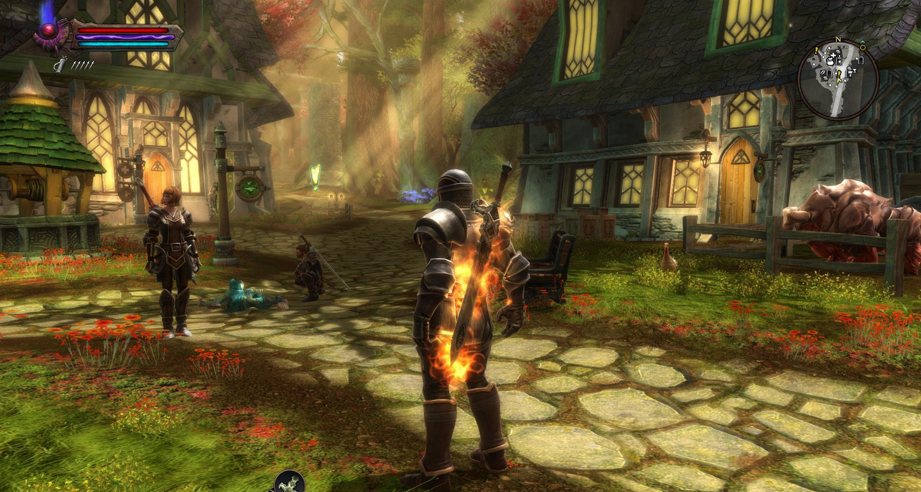

**角色**：4头身以下，3.5头身左右，会尽量Q一点，要求模型面数尽量少，但是贴图效果舒服，好看，会参考魔力端游几个主角的形象来做，看起来相似但是又不一样。参考：

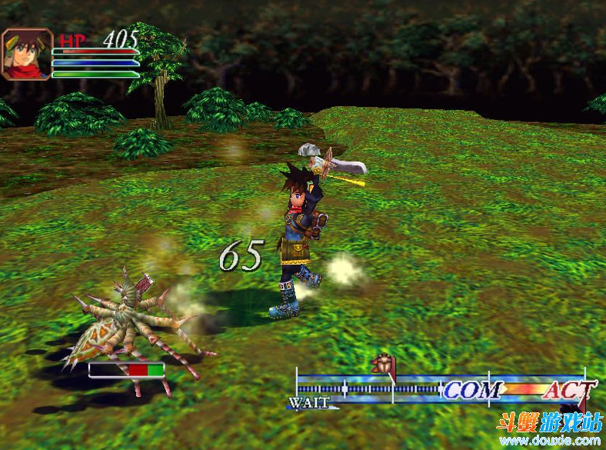

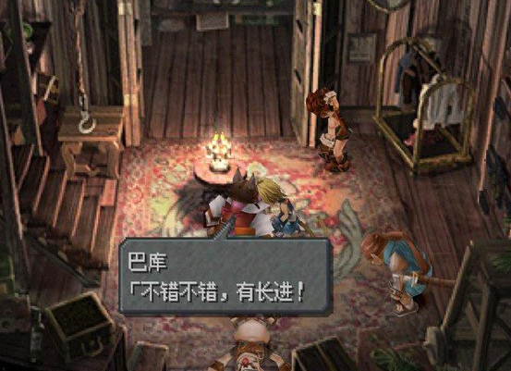

**面板：**简单一些，清新一些，不要特别复杂，有一点立体感，可将以下两种风格做结合，参考：

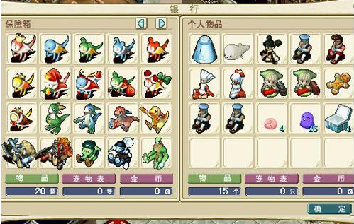

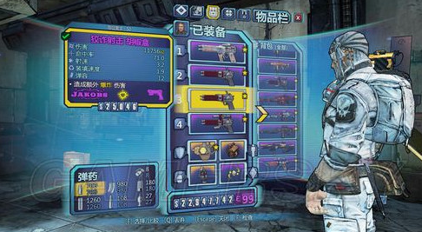

**特效**：特效上不要粒子那种光效的，需要更偏漫画一些的特效，参考：

